HƯỚNG DẪN LÃNH ĐẠO

Hướng dẫn đối với lãnh đạo (xem duyệt và bút phê văn bản)
- Khi có văn bản đến chờ sơ duyệt thì sẽ pop – up đồng thời ở màn hình trang chủ hay trang chủ công văn đến. Những công văn đến chưa được duyệt sẽ màu đỏ.
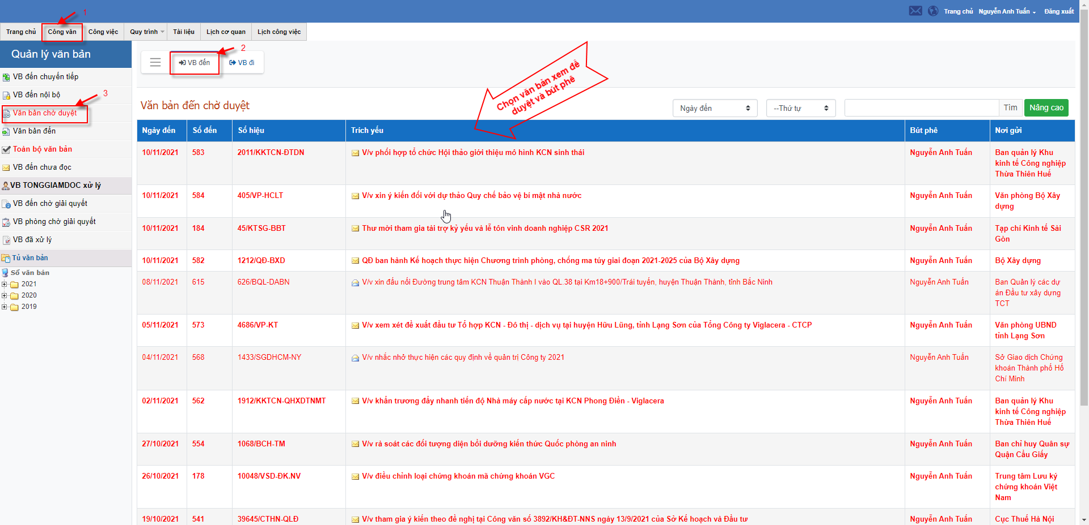
- Click Module Công Văn
- Click Tab Văn bản đến
- Click menu Văn bản chờ duyệt bên trái
- Click vào Công văn muốn duyệt hay ghi bút phê
Sau đó thực hiện một số thao tác bên dưới :
1.1.2 Duyệt & Bỏ Duyệt
Văn bản đã được duyệt là văn bản được chính thức ban hành mọi người trong danh sách phân phát mới thấy. Khi lãnh đạo phân phát hay ghi bút phê đã bao gồm thao tác duyệt văn bản. Khi muốn xóa hoặc ẩn tạm thời ta sẽ dùng thao tác bỏ duyệt
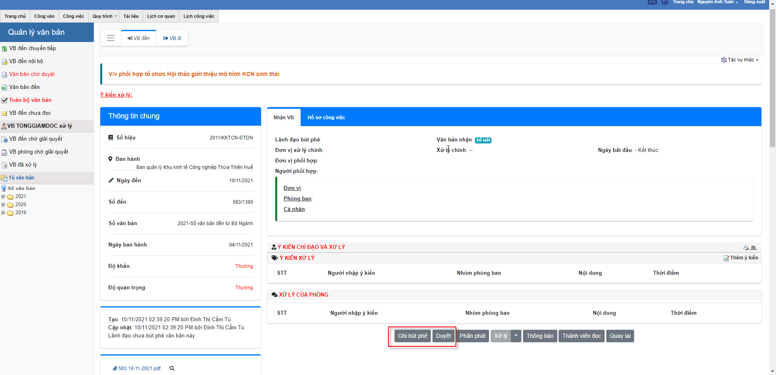
1.5.3 Ghi ý kiến bút phê
- Ý kiến bút phê cuối cùng là ý kiến có hiệu lực và sẽ được đưa vào báo cáo khi in sổ.
- Click vào Ghi bút phê
- Nhập nội dung chỉ đạo, ý kiến
- Chọn ngày bắt đầu và hạn kết thúc xử lý công văn
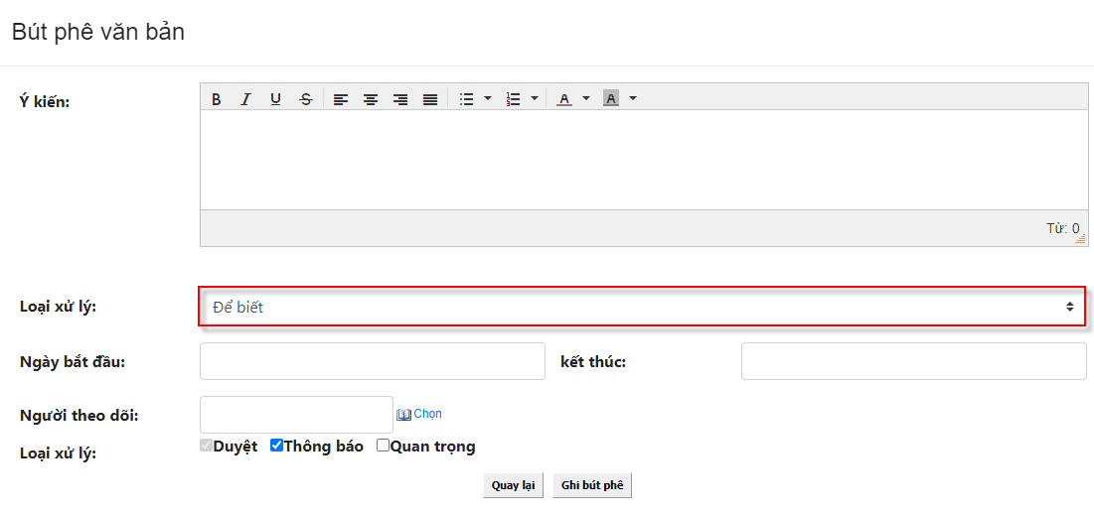

1.5.5 Phân phát
- Click Phân Phát
- Chọn đối tượng cần phân phát
- Đơn vị xử lý chính / phòng ban / cá nhân
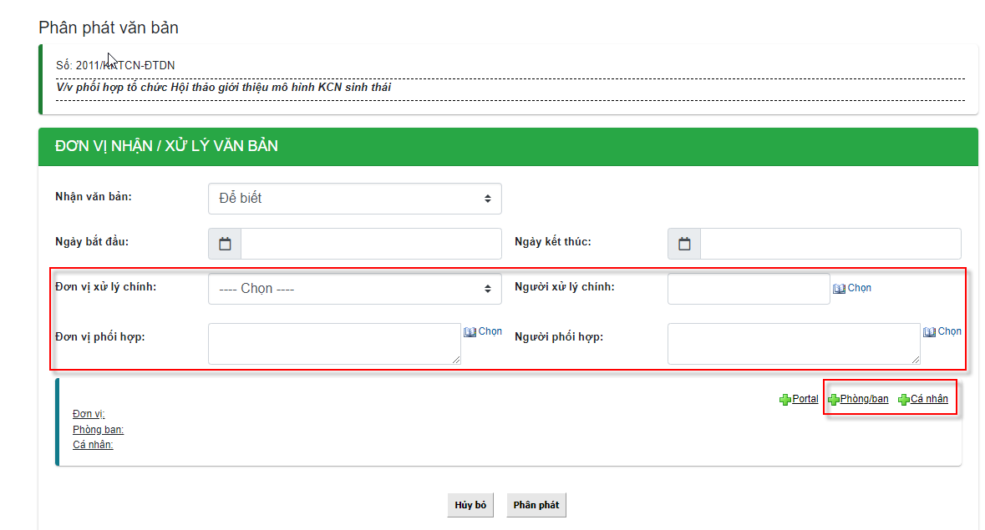
- Chọn đơn vị xử lý chính là phòng ban nào, thì người xử lý chính là trưởng phòng ban đó (có thể chọn người xử lý chính khác)
- Đối với phòng ban thì mặc định là đến trưởng phòng
- Cá nhân là đích danh người nào

